Ingegneria del Software a.a. 2024-25
Prova Scritta del 11 Luglio 2025 (Gruppo 2)

Esercizio di sbarramento
COGNOME NOME MATRICOLA
Rispondere alle seguenti domande. Per ogni domanda, solo una soluzione è corretta. Il Quiz si ritiene superato se si risponde correttamente ad almeno 7 domande.

Domanda 1
Considera il seguente diagramma dei casi d'uso UML 2.0. Quale delle seguenti affermazioni è VERA?
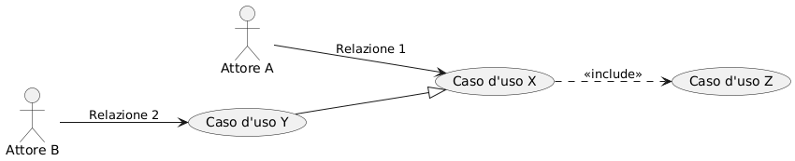

a) L'Attore A può avviare il Caso d'uso Z direttamente
b) Il comportamento del Caso d'uso Z è sempre eseguito quando viene attivato il Caso d'uso X
c) Il Caso d'uso X è una specializzazione del Caso d'uso Y, e quindi eredita tutti i suoi comportamenti, inclusa la relazione di inclusione con Z
d) La relazione tra Caso d'uso Y e Caso d'uso X è di tipo extend, indicando un comportamento opzionale

Domanda 2
Cosa dice M. Fowler in merito all'utilizzo dei Sequence diagram UML?

a) Suggerisce di usarli per rappresentare la logica di controllo e gli algoritmi, poiché i frame di interazione sono previsti dallo standard UML
b) Consiglia di sostituire lo pseudocodice con diagrammi di sequenza e frame di interazione, perché una rappresentazione visiva è spesso più immediata ed efficace
c) Raccomanda di usare i diagrammi di sequenza con frame di interazione al posto dello pseudocodice, poiché quest’ultimo può risultare difficile da capire per chi non ha competenze tecniche
d) Sconsiglia di usarli per descrivere la logica di controllo degli algoritmi, perché i frame di interazione rendono la rappresentazione visiva complessa e poco leggibile

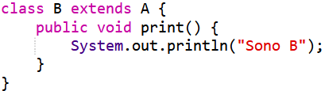
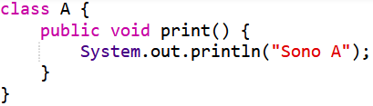
Domanda 3
Considera il codice Java a destra. Cosa stampa il programma?
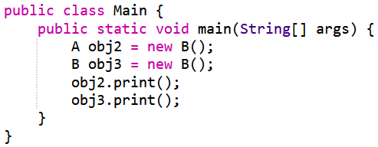
a) Sono A, Sono B
b) Sono A, Sono A
c) Sono B, Sono B
d) Sono A, Sono A

Domanda 4
Nel contesto software, l'utilizzo estensivo di 'Data Class' porta tipicamente a quale dei seguenti problemi strutturali o di design nel sistema software? Selezionare la risposta ‘maggiormente’ corretta.
a) Viola i principi di incapsulamento separando stato e comportamento in modo problematico
b) Riduce significativamente il numero di classi nel sistema, portando a una progettazione meno granulare e più complessa da gestire
c) Rende più difficile la localizzazione della logica di business relativa ai dati, disperdendola in altre classi e aumentando l'accoppiamento complessivo del sistema
d) Spesso porta alla creazione di "God classes" sovra-responsabili, che centralizzano eccessivamente la logica

Domanda 5
Quale tra le seguenti è un'affermazione non riferibile al manifesto agile trattato a lezione??

a) Le persone e le loro interazioni sono più importanti dei processi e degli strumenti
b) Un software che funziona ha più valore di una documentazione dettagliata
c) Collaborare attivamente con il cliente è più importante che negoziare i termini del contratto
d) Seguire un piano prestabilito è più importante che adattarsi rapidamente ai cambiamenti

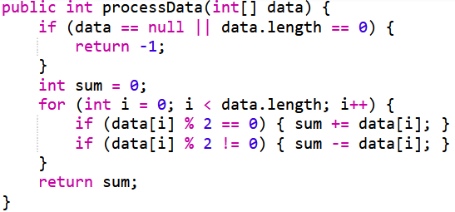
Domanda 6
Quanto è il valore della complessità ciclomatica del seguente codice?

a) 2
b) 3
c) 4
d) 5

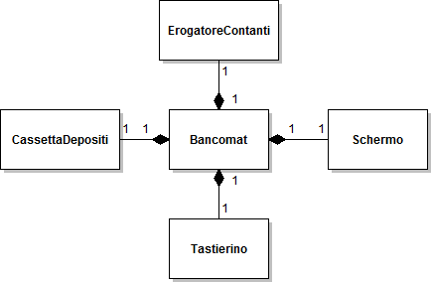
Domanda 7

Dato il seguente diagramma UML visto a lezione quale tra le seguenti frasi è falsa?

- Se un oggetto Bancomat viene dismesso e distrutto, anche il suo ErogatoreContanti, la sua CassettaDepositi, il suo Schermo e il suo Tastierino specifici cessano di esistere come parti funzionali di quel Bancomat
- Un Tastierino specifico (come quello in uso nel Bancomat A) non può essere contemporaneamente una parte di un altro Bancomat B
- Un Bancomat non può esistere o funzionare senza che gli siano associati un ErogatoreContanti, una CassettaDepositi, uno Schermo e un Tastierino (almeno nella configurazione logica definita dal diagramma)
- Un ErogatoreContanti può essere rimosso da un Bancomat danneggiato e riutilizzato come parte essenziale in un nuovo Bancomat assemblato altrove

Domanda 8
In Extreme Programming (XP), quale tecnica viene comunemente utilizzata per identificare e modellare le classi di un sistema software?

a) Test-Driven Development (TDD)
b) Matrici C di Accoppiamento e Coesione
c) Schede CRC (Classe, Responsabilità, Collaborazione)
d) User stories

Domanda 9

Secondo le fonti, quale delle seguenti affermazioni descrive più accuratamente la relazione causale tra Errore, Fault e Failure?

a) Un Fault rappresenta un'anomalia nel comportamento del sistema, mentre un Errore è la causa logica o strutturale che produce tale anomalia durante l'esecuzione
b) Un Errore è commesso da uno sviluppatore, che può introdurre un Fault nel codice; tale Fault, se attivato da determinate condizioni di input o stato, può generare un Failure osservabile
c) Il Failure è la manifestazione concreta di un Fault, spesso rilevata durante il collaudo o l'uso, ma l'Errore è solo la percezione soggettiva di un comportamento indesiderato da parte dell'utente finale
d) Un Fault indica un comportamento inatteso del sistema in fase di esecuzione, mentre un Failure è un difetto statico presente nel codice sorgente

Domanda 10
Immagina di essere il Responsabile di un progetto software per un nuovo sistema di controllo di un dispositivo medico impiantabile (ad esempio, un pacemaker). I requisiti di sicurezza e affidabilità sono estremamente rigorosi, ogni errore può avere conseguenze catastrofiche per la vita del paziente, e la certificazione normativa richiede una tracciabilità completa e una documentazione esaustiva di ogni fase del processo. Quale modello di processo di sviluppo software sarebbe il più appropriato per questo progetto? Selezionare la risposta ‘maggiormente’ corretta.

- Modello a Cascata (Waterfall)
- Unified Process (UP)
- Sviluppo Basato su Componenti (CBD)
- Metodi Agili (es. Extreme Programming)

